Приложение 1.

**1 вариант.**

Каждое задание должно быть оформлено на отдельном листе!

Задание 1.

* Оформите таблицу для решения системы уравнений, поместите в нужные ячейки формулы и постройте графики функций. Запишите ответ в отдельной ячейке

Задача: Решите систему линейных уравнений графическим способом:



Задание 2.

* Оформите таблицу для выполнения задания, поместите в нужные ячейки поместите формулы.

|  |  |  |  |  |  |  |
| --- | --- | --- | --- | --- | --- | --- |
| **Количество машин в час** | | | | | | |
|  | Улицы | | | | | |
| **Год** | **Тургенева** | **Ленина** | **Гайдара** | **Попова** | **Петрищева** | **Итого:** |
| 1995 | 35 | 25 | 68 | 14 | 29 |  |
| 2000 | 65 | 57 | 60 | 18 | 50 |  |
| 2005 | 59 | 75 | 72 | 25 | 49 |  |

1. В ячейках столбца **Итого** найдите сумму значений по строкам **Годы;**
2. Постройте круговую диаграмму, отражающую количество машин в 2000 году.

Задание 3.

* Скопируйте таблицу для выполнения задания из **Задания 2.**

1) Поменяйте значения в столбце **Улица Гайдара**;

2) Постройте график изменения количества машин, проезжающих по **Улице Петрищева** по годам.

**2 вариант.**

Каждое задание должно быть оформлено на отдельном листе!

Задание 1.

* Оформите таблицу для решения системы уравнений, поместите в нужные ячейки формулы и постройте графики функций. Запишите ответ в отдельной ячейке

Задача: Решите систему линейных уравнений графическим способом:



Задание 2.

* Оформите таблицу для выполнения задания, поместите в нужные ячейки поместите формулы.

|  |  |  |  |  |  |  |
| --- | --- | --- | --- | --- | --- | --- |
| **Количество машин в час** | | | | | | |
|  | Улицы | | | | | |
| **Год** | **Тургенева** | **Ленина** | **Гайдара** | **Попова** | **Петрищева** | **Итого:** |
| 1995 | 37 | 49 | 44 | 12 | 31 |  |
| 2000 | 54 | 67 | 63 | 16 | 53 |  |
| 2005 | 62 | 80 | 76 | 21 | 59 |  |

1. В ячейках столбца **Итого** найдите сумму значений по строкам **Годы;**
2. Построить гистограмму, отражающую количество машин на улицах города по **Годам** (столбец Итого).

Задание 3.

* Скопируйте таблицу для выполнения задания из **Задания 2.**

1) Поменяйте значения в столбце **Улица Тургенева**;

2) Постройте график изменения количества машин, проезжающих по **Улице Ленина** по годам.

Приложение 2.

**Вариант 1**

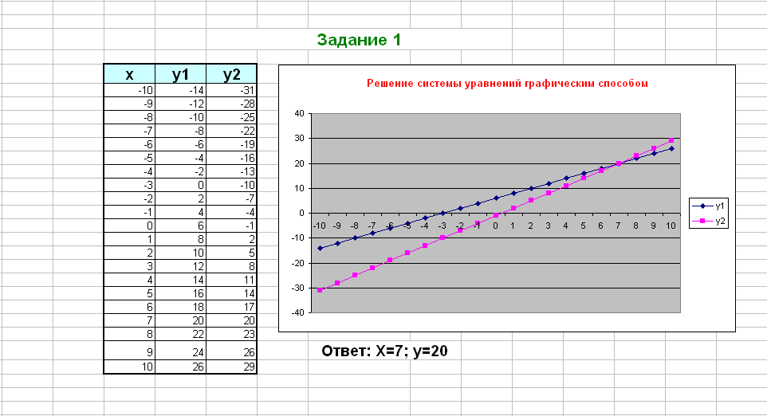

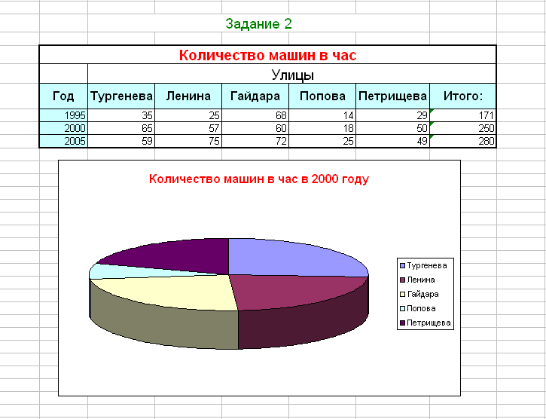

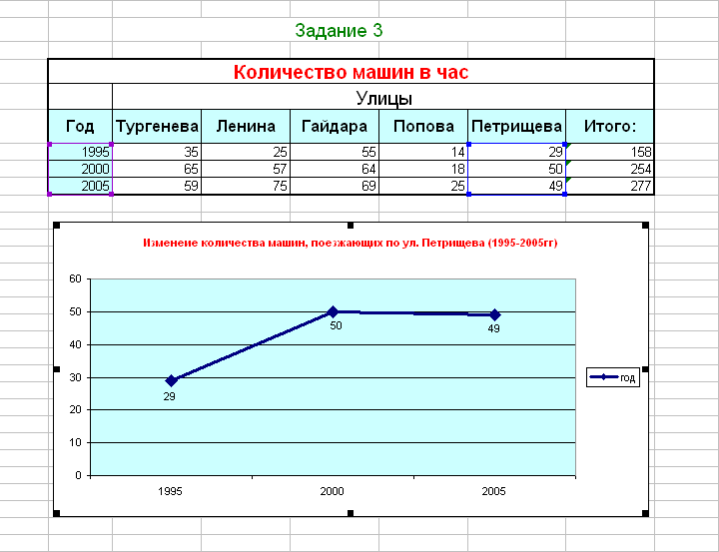

**Вариант 2**

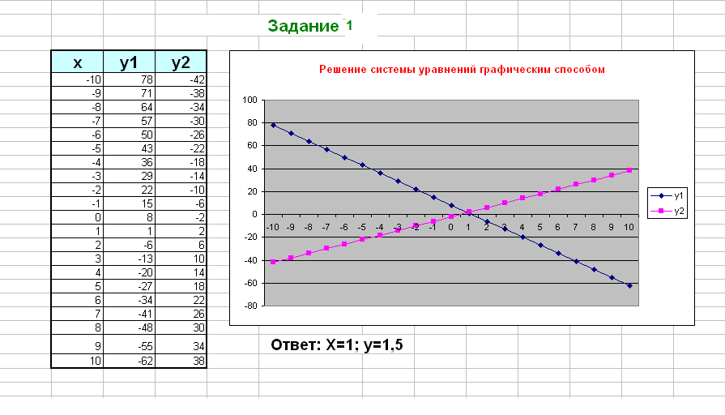

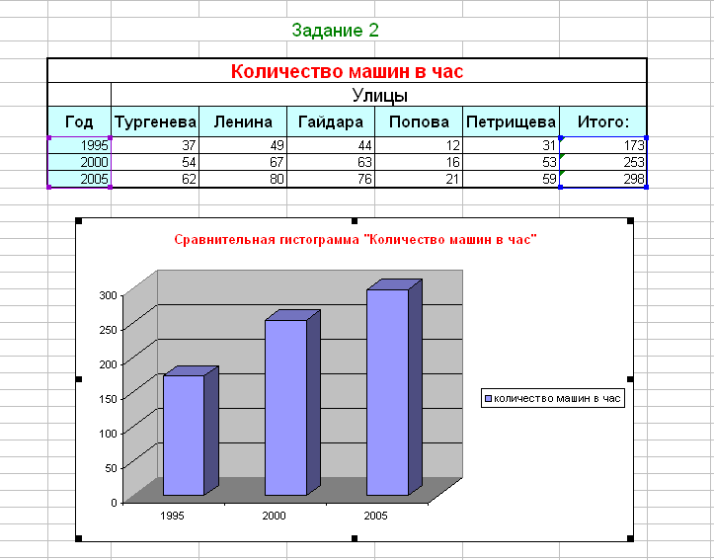

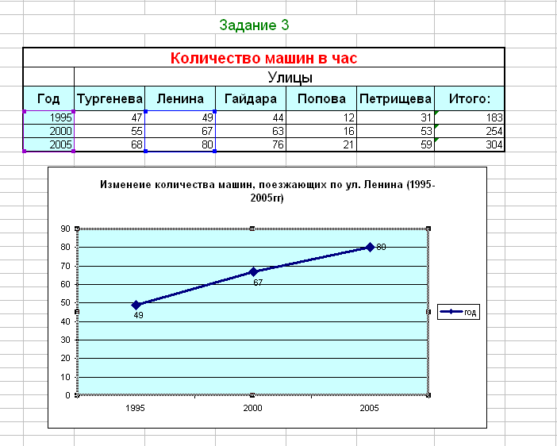

**После проверки проставьте баллы в бланк оценки работы. Не забудьте подписать фамилию выполнившего и проверившего!**

Приложение 3.

**Бланк оценки работы.**

**ФИО учащегося:**

**Проверил:**

|  |  |  |  |
| --- | --- | --- | --- |
|  | Задание 1 | Задание 2 | Задание 3 |
| Таблица |  |  |  |
| График (диаграмма) |  |  |  |
| Оформление (подписи, границы, ед. измерения и т.д.) |  |  |  |
| Итог: |  | | |